TUẦN 8
Ngày soạn: 22/10/2023 | Ngày dạy: | 26/10/2023: 4B, 4E  27/10/2023: 4D, 4C, 4A
BÀI 3: VẬT LIỆU VÀ DỤNG CỤ TRỒNG HOA, CÂY CẢNH TRONG CHẬU(Tiết 2)
I. YÊU CẦU CẦN ĐẠT
1. Kiến thức, kĩ năng
- Nêu được một số loại giá thể dùng để trồng hoa và cây cảnh trong chậu.
2. Năng lực, phẩm chất
- Lựa chọn được vật liệu và làm được những vật dụng trồng hoa, cây cảnh đơn giản phù hợp với sở thích.
- Nêu được một số loại giá thể dùng để trồng hoa và cây cảnh trong chậu.
- Có ý thức tìm hiểu về vật liệu, dụng cụ trồng hoa, cây cảnh trong chậu.
II. ĐỒ DÙNG DẠY HỌC
1. Giáo viên
- Phương tiện dạy học: Giáo án, SGK, máy tính, máy chiếu.
2. Học sinh
- SGK, vở ghi, đủ dụng cụ học tập, đọc trước bài ở nhà.

III. CÁC HOẠT ĐỘNG DẠY HỌC
Hoạt động của giáo viên |  | Hoạt động của học sinh
1. Khởi động(5p)
- GV tổ chức cho HS chơi trò chơi  - GV nhận xét, tuyên dương và dẫn dắt vào bài mới. | - HS tham gia trò chơi  - HS lắng nghe.
2. Khám phá(15p)
Hoạt động 2: Giá thể trồng hoa, cây cảnh trong chậu ((Làm việc chung cả lớp)  - GV yêu cầu HS đọc yêu cầu bài.  - GV mời HS làm việc chung cả lớp, cùng quan sát tranh và trả lời bằng thẻ.  + Em hãy sử dụng các thẻ dưới đây để gọi tên các loại giá thể trồng hoa, cây cảnh trong hình 4 cho phù hợp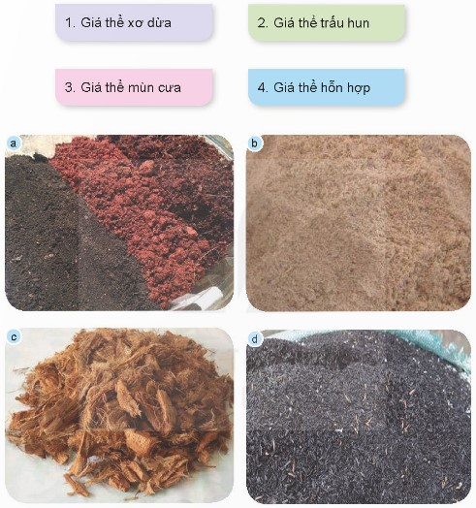  - GV giới thiệu từng tranh, mời học sinh đưa thẻ.  - GV nhận xét chung, tuyên dương và chốt: Giá thể trồng hoa, cây cảnh có thể được làm từ xơ dừa, chấu hun, mùn cưa, than bùn, … hoặc có thể phối trộn từ nhiều nguồn khác nhau. | - 1 HS đọc yêu cầu bài.  - HS làm việc chung cả lớp: Quan sát tranh và trả lời câu hỏi:  + Hình a: Giá thể hỗn hợp  + Hình b: Giá thể mùn cưa  + Hình c: Giá thể xơ dừa  + Hình d: Giá thể trấu hun.  - HS đưa thẻ tương ứng với tranh.  - HS lắng nghe, ghi nhớ.
3. Luyện tập(10p)
- GV tổ chức cho HS sinh hoạt nhóm 4, cùng nhau thảo luận, chia sẻ, nêu thêm một số loại giá thể trồng hoa, cây cảnh trong chậu đang được sử dụng ở gia đình, nhà trường và địa phương.  - GV mời đại diện các nhóm trình bày kết quả thảo luận.  - Mời các nhóm khác nhận xét, bổ sung.  - GV nhận xét chung tuyên dương các nhóm. | - HS sinh hoạt nhóm 4, thảo luận và chia sẻ, nêu thêm một số loại giá thể trồng hoa, cây cảnh trong chậu đang được sử dụng ở gia đình, nhà trường và địa phương.  + Giá thể than bùn  + Giá thể vỏ thông  + Giá thể vô cơ  …  - Đại diện các nhóm trình bày kết quả thảo luận.  - Các nhóm khác nhận xét, bổ sung.  - HS lắng nghe, rút kinh nghiệm.
4. Vận dụng(5p)
- GV mời HS chia sẻ về những giá thể mà gia đình các em sử dụng ở nhà để trồng hoa, cây cảnh (giá thể được sử dụng để trồng cây, hoa gì?) và lợi ích của những loại giá thể đó đối với chậu hoa, cây cảnh.  - GV nhận xét tuyên dương.  - Nhận xét sau tiết dạy.  - Dặn dò về nhà. | - Học sinh tham gia chia sẻ trước lớp.  - HS lắng nghe, rút kinh nghiệm.
IV. ĐIỀU CHỈNH SAU BÀI DẠY(Nếu có)

